**Evcil Hayvanların Bakımı Nasıl Yapılmalıdır?**

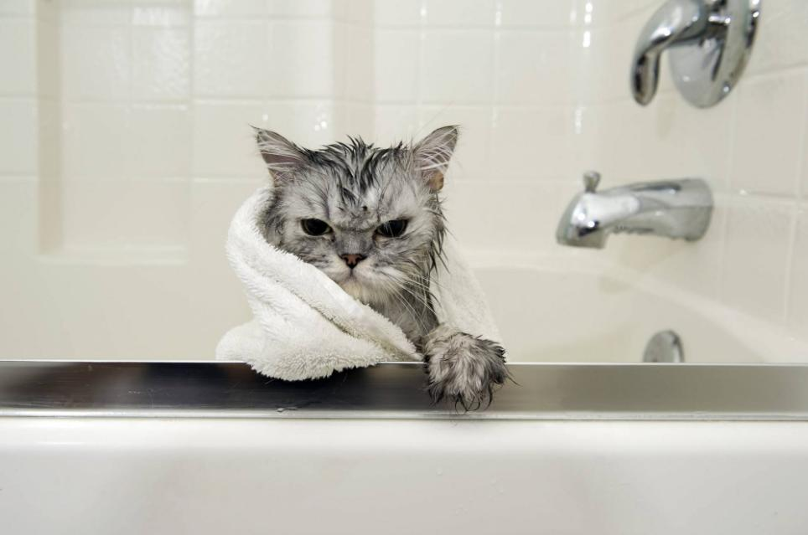Evcil hayvanlarının yaşam kalitesini arttırarak onlarla olan dostluk ve birlikteliğin uzun süreli olmasını sağlayabilmek her evcil hayvan sahibinin amacı ve hedefidir. Peki, evcil hayvanların yaşam kalitelerini arttıracak nitelikte bilinçli şekilde bakım rutinleri için neler yapılmalıdır?

**Veterinere Düzenli Gidin**

Evcil hayvanınızı edindikten sonra en kısa zamanda veterinere götürün. Tıpkı insanlarda olduğu gibi, evcil hayvanlar da ciddi koşullara gelmeden önce sorunları tespit etmek için düzenli check-uplara ihtiyaç duyarlar. Kontrol muayenehanelerini ne sıklıkta ve evde beslenen hayvanınızın diyet ve tıbbi ihtiyaçlarını planlamanız gerektiğini konuşmak için ilk ziyaretinizi yapın.

* 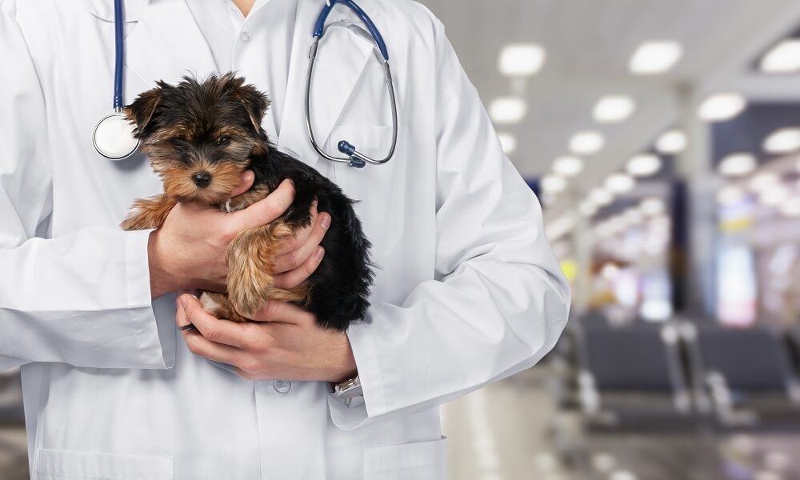Aşı planlaması yapın. Evcil hayvanların bakımı için en hassas noktalardan birisi de aşıların yapılmasıdır. Bu hayvanınızın sağlığı kadar evde yaşayan tüm kişiler için çok önemlidir. Aşı sayesinde bağışıklık sistemi güçlenir ve size vereceği zarar da minimuma iner. Aynı zamanda doğal ortamında değil de ev ortamında bakıldığı için sizi de pek çok riskli durumdan korur.
* Evcil hayvanınız hasta olursa, veterinerinize hangi semptomları aramanız gerektiğini danışın ve not alın.
* Acil durumlar ile karşılaşıldığında veterinerinize ulaşmak için mutlaka telefon numarasını alın.

**Bakımıyla İlgili Detayları Araştırın**

Evcil hayvan mülkiyeti için genel bir takım kuralların olmasına rağmen, her tür ve her hayvan farklıdır ve şartlara da buna göre adapte olmak gerekir.

* Benzer evcil hayvanlara sahip arkadaşlarınıza danışın, kitaplara göz atın ve ırkları veya türleri hakkında internette de güvenilir kaynakları inceleyin.
* Evcil hayvanı eve getirdiğinizde genel düzen kurallarınızda esnek olmaya çalışın. Evcil hayvanların kişiliklerine bağlı olarak farklı istek ve ihtiyaçları olacağını da göz önünde bulundurun.

**En Uygun Besini Kullandığınızdan Emin Olun**

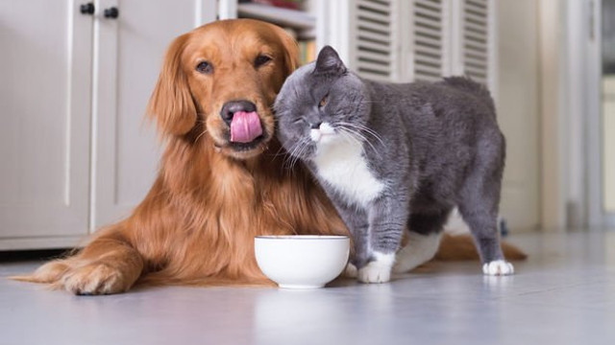Ucuz ve kolay erişilebilen gıdalar her zaman sağlıklı olmayabilir. Hayvanlarınızı, kendi yediğiniz besinler ile beslemeyin. Ne verirseniz verin, onlar için iyi bir beslenme olmayacaktır; çünkü bizim sağlığımız için harika olan besinler evcil hayvanlara zararlı olabilecek mineral ve öğeler içermektedir.

* Veterinerinizden iyi besin kaynakları ve porsiyon boyutları hakkında bilgi alın.
* Evcil hayvanların özellikle mama ya da yem ile beslenmesine dikkat edilmelidir, çünkü hayvanların ihtiyacı olan pek çok besin değeri bu mamalarda bulunmaktadır. Gerekli besinleri, gerektiği miktarlarda alan ev dostunuz daha sağlıklı ve daha uzun ömürlü olacaktır.

**Sevgi Ve İlginizi Göstermede Cömert Olun**

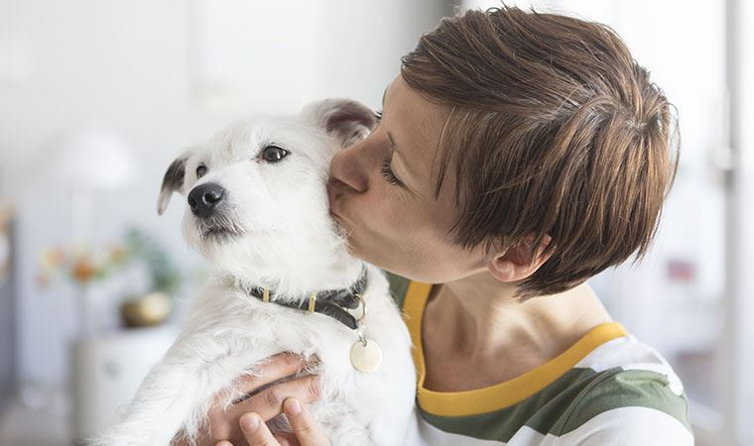Hayvanlar insanlara çok benzer şekillerde sosyal varlıklardır ve hayvanlarınızla ilgilenmek ve onlarla oynamak için zaman ayırmanız gerekmektedir.

* Evde beslenen hayvanın gereken ölçülerde dolaşmasını sağlamalısınız; unutmayın ki hayvan ne kadar büyükse, o kadar büyük bir alan temini gerekecektir.
* Evcil hayvanınız ile birlikte kullanacağınız oyuncaklar ve oyun setleri edinin.
* Evcil hayvanınızı, onu motive etmek ve ona iyi alışkanlıklar kazandırmak için iyi davranışlarından sonra onu ödüllendirmeyi ihmal etmeyin.

**Düzenli Temizlik Programı Oluşturun**

Uygulanacak temizlik rutini, hem sizin hem de evcil hayvanınızın sağlıklı ve mutlu kalmasını sağlayacaktır. En az 2 haftada 1 olacak şekilde düzenli bir temizlik programı oluşturun ve hastalık, koku oluşumu gibi olumsuz koşulları önlemek için evcil hayvanınızı ve yaşam alanını temizleyin.

* 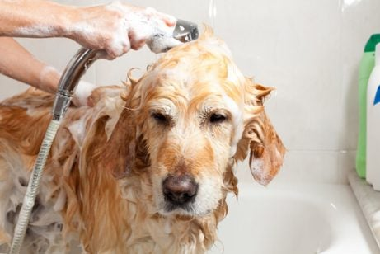Kediler ve köpekler gibi daha büyük evcil hayvanlar için büyük küvet ve hortumlar içeren hayvan temizleme merkezlerini araştırmak güzel bir başlangıç olacaktır.
* Belirli aralıklar ile yıkayabilir; yıkayamadığınız durumlarda geçici olarak kuru şampuan kullanabilirsiniz. Ancak unutulmamalıdır ki su tüylerin parlamasına, daha temiz bir kokuya ve derinin nefes almasına imkan sağlayacaktır.
* Köpek ve kediler için, kırılmamaları için tırnaklarının yeterince kısa olduğundan emin olun.
* Hayvanların tüylerinin düzenli tıraş edilmesi ve temizlenmesi gerekmektedir. Özellikle de köpek besleyenler için bu daha da önemlidir. Öncelikle beslenmesine göre tüylerin parlaklığı, canlılığı ve dökülmesi azalır ya da artar. Günlük tarama yaparak da dökülmeleri azaltabilirsiniz.